CUADRO DE BONOS ARGENTINOS EN PESOS - 12/4/2021

BONOS EN PESOS CON CER

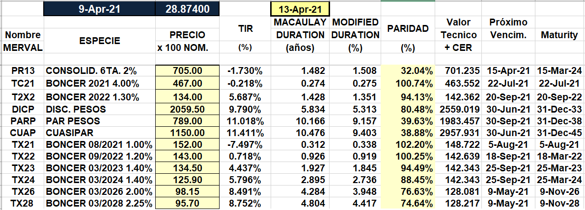

BONOS EN PESOS CON TASA FLOTANTE

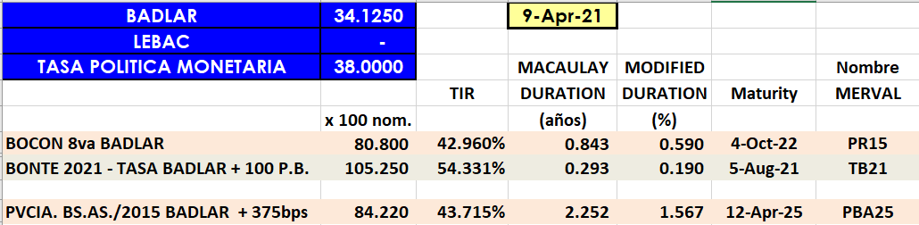

BONOS EN PESOS CON CUPON FIJO

